Chers parents,

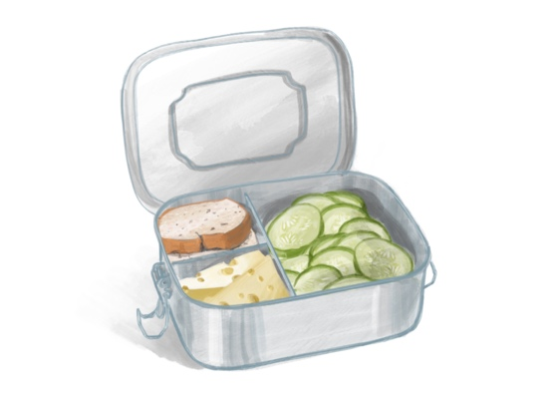
Nous espérons que vous avez bien profité des vacances et des belles journées d’automne.
C’est déjà le début du deuxième trimestre qui sera long, et au cours duquel plusieurs échéances sont prévues. Les thèmes principaux jusqu’aux vacances d’hiver seront les suivants :
- Le projet Vive les dix-heures ! ;
- la Saint-Nicolas, l’avent et Noël.
Vive les dix-heures! est une offre pédagogique, dont l’objectif est de sensibiliser les enfants à une alimentation équilibrée, en utilisant leurs cinq sens. Pendant deux semaines, un groupe préparera chaque jour, à tour de rôle, les dix-heures pour toute la classe. Pendant ces deux semaines, les enfants ne doivent PAS apporter de dix-heures à l’école. Nous étudierons la composition de dix-heures équilibrés et les enfants apprendront quels aliments sont disponibles en fonction de la saison. De plus, le parcours sensoriel permet aux enfants d’explorer de manière ludique et instructive leurs cinq sens en rapport avec l’alimentation.
Nous nous réjouissons de vivre un automne haut en couleur ainsi qu’une période de l’avent et de Noël pleine de lumière avec vos enfants.
date | Début après les vacances scolaires
date | Projet Vive les dix-heures !  PAS besoin d’apporter de dix-heures
date | Journée du lait à la pause
date | Visite de Saint-Nicolas
date | Noël à l’école

Meilleures salutations,
Votre nom, Enseignant-e

